GUIA DE AUTOAPRENDIZAJE Nº 12 CIENCIAS NATURALES
5º BÁSICO

Nombre__________________________________ Curso:_______ Fecha: ______

UNIDAD 3: EFECTOS DEL CIGARRILLO. AGENTES INFECCIOSOS. CONDUCTAS SALUDABLES.

Objetivo de Aprendizaje:
O.A. 7: Investigar e identificar algunos microorganismos beneficiosos y dañinos para la salud (bacterias, virus y hongos) y proponer medidas de cuidado e higiene del cuerpo.

Instrucciones:
- Lee atentamente la guía y subraya lo más importante
- Ingresa al link https://www.youtube.com/watch?v=__NAnBn-ZL4 en él encontrarás material para comprender mejor esta guía. Además, te sugiero que revises los videos que te indico más abajo.
- Desarrolla las actividades sugeridas
- Puedes escribir al siguiente email si tienes dudas ciencias.5.smm@gmail.com

“El desarrollo de las guías de autoaprendizaje puedes imprimirlas y archivarlas en una carpeta por asignatura o las puedes guardar digitalmente y responderlas en tu cuaderno de forma ordenada (escribiendo sólo las respuestas, debidamente especificadas, N° de guía, fecha y número de respuesta)”

VIDEOS O LINKS COMPLEMENTARIOS

1.- Video sobre que son los microorganismos.
https://www.youtube.com/watch?v=UML5tydiYN0

2.- Video sobre bacterias.
https://www.youtube.com/watch?v=bZ6sFXW5o0g

3.- Video sobre diferencias entre virus y bacterias.
https://www.youtube.com/watch?v=9jqYw4uyuHs

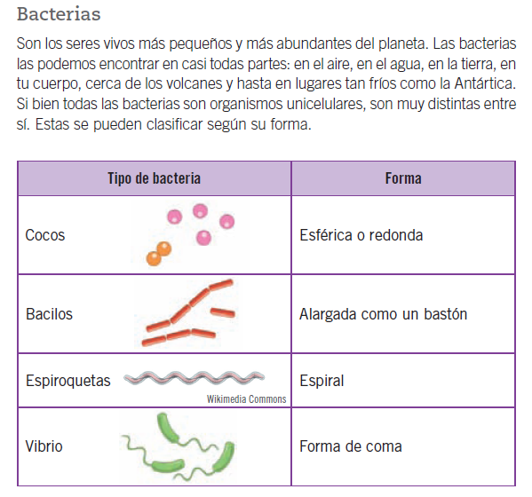

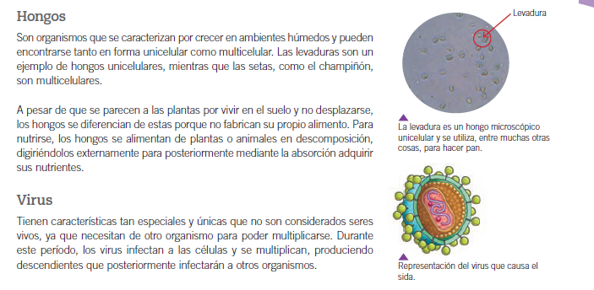

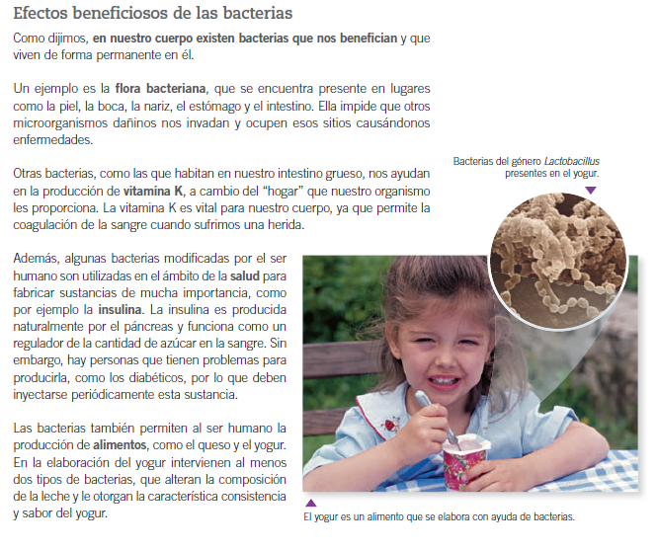
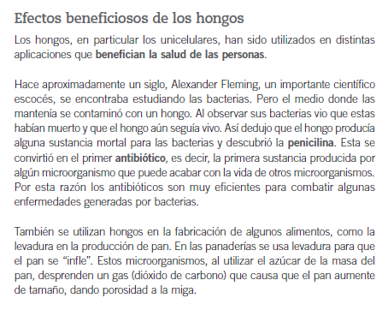

ACTIVIDADES

1.- Identifica a partir de las descripciones, de que organismo se trata en cada caso.

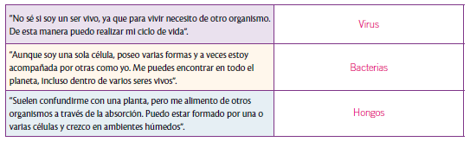
2.- Marca que imágenes representan efectos positivos de losa microorganismos para el ser humano.

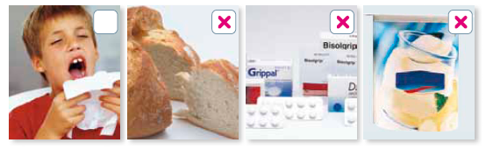
3.- Lee las siguientes oraciones y marca si se trata de bacterias, hongos o virus.
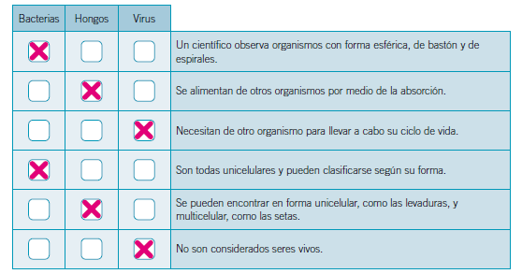

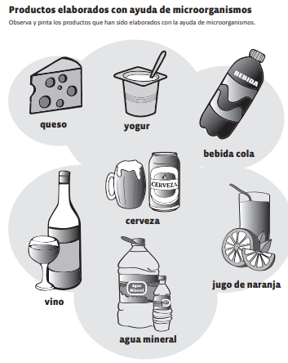
4.-

5.- Completa el siguiente cuadro relacionado con los microorganismos.
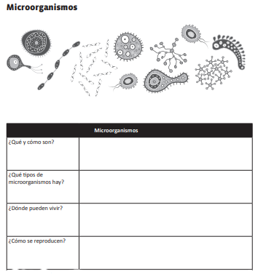
Seres vivos de pequeño tamaño y que se observan con un microscopio, tiene formas variadas
Bacterias y hongos
En el caso de las bacterias viven en la mayoría de los ambientes y en el caso de los hongos en lugares húmedos y con poca luz
Las bacterias por simple división y los hongos por gemación o esporulación

